H2O
Inleiding
Het is een veel gebruikte afkorting voor water; H2O.
Als je de afkorting H2O gebruikt voor water ben je scheikundig bezig. Je hebt dan zuiver water zonder dat er andere stoffen in zijn opgelost. Gedestilleerd water komt dicht in de buurt van zuiver water.
We gaan in deze les aan de hand van H2O uitleggen hoe stoffen zijn opgebouwd. Als weten hoe stoffen zijn opgebouwd kunnen we ze, in veel gevallen, uit elkaar halen en de bouwsteentjes weer gebruiken om andere stoffen te maken.

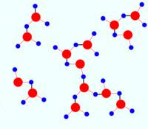
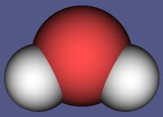
Water
De afkorting H2O geeft aan dat er in het kleinst mogelijk druppeltje water 2 soorten bouwsteentjes zitten: 2 H’s en 1 O.
De letter H staat voor waterstof
De letter O staat voor zuurstof
Het kleinst mogelijke druppeltje heet een molecuul
Het kleinst mogelijk bouwsteentje van zo’n molecuul heet atoom.

Omdat er 2 verschillende atomen in zitten spreken we over een verbinding of samengestelde stof.
Zouden er 1 of meer dezelfde atomen inzitten dan zou men over een enkelvoudige stof spreken.

Water (H₂O) is dus een verbinding van twee waterstofatomen en een zuurstofatoom.

1 molekuul water (H2O) is opgebouwd uit 2 atomen waterstof (H) en 1 atoom zuurstof (O)

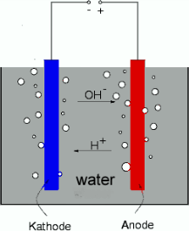
Electrolyse
Watermoleculen kun je met elektrische energie uit elkaar halen. Er ontstaat dan waterstofgas (H2) en zuurstofgas(O2)

Aggregatietoestanden
Bij kamertemperatuur is water een vloeistof, zonder duidelijke kleur, geur of smaak. Het heeft enkele eigenschappen waardoor het zich onderscheidt van andere vloeistoffen.

Water kan in drie hoofdfasen of aggregatietoestanden bestaan: ijs, water en waterdamp. Ofwel: vaste stof, vloeistof en gas.
De temperatuurschaal van Celsius is gebaseerd op de overgang tussen deze toestanden: ijs smelt (wordt vloeibaar) bij 0°C en water verdampt (wordt gasvormig) bij 100°C.
Het kook- en smeltpunt is afhankelijk van de druk:
Het kookpunt ligt lager bij lagere druk en het smeltpunt ligt lager bij hogere druk. Het eerste betekent dat de aardappelen niet gaar worden als je ze op de top van de Mount Everest kookt, het tweede dat bij het schaatsen een laagje water tussen de ijzers en het ijs ontstaat zonder welk het schaatsen een stuk minder snel zou gaan.

Er is ook een toestand waarbij ijs, vloeibaar water en waterdamp tegelijk voorkomen. Dit heet het tripelpunt van water en treedt op bij een bepaalde druk en temperatuur (0,01°C).
Bij normale atmosferische druk kunnen ook "oververhit water", en "onderkoeld water" voorkomen. Dat is water dat respectievelijk warmer dan 100°C of kouder dan 0°C is, maar nog steeds in de vloeistoffase is.

De 3 fasen kunnen in elkaar overgaan. Dat kan steeds in 2 richtingen. Zo kan ijs veranderen in water en water weer veranderen in ijs. Deze overgangen kosten energie of leveren energie op. Zo kost smelten warmte en levert bevriezen warmte op. Deze laatste eigenschap past men toe om in het voorjaar fruitbloesem te beschermen tegen nachtvorst.
Het volgende schema geeft een overzicht van deze overgangen.

Dichtheid (soortelijke massa)
Water heeft zijn grootste dichtheid (999,972 kg/m³) (Afgerond 1 kg/m³) bij een temperatuur van circa 3,984°C (afgerond 4°C) boven het smeltpunt en standaard atmosferische druk. Hierdoor is de vaste stof minder dicht dan de vloeistof. Als dit niet zo was zou ijs naar de bodem zinken en zouden daardoor alle oceanen tot op de bodem bevroren zijn.

Ionen
Watermoleculen kunnen opsplitsen in (zure) H⁺-ionen en (basische) OH⁻-ionen.
In zuiver water bij een temperatuur van 298 K zijn de activiteiten van beide ionen 10⁻⁷ molair. De zuurgraad van het water is dan pH=7. Men noemt dat neutraal.

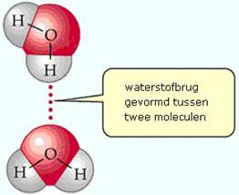
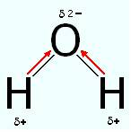
Polaire binding
Een zuurstofatoom houdt 2 waterstofatomen vasthouden. Voor water geldt dat het molecuul asymmetrisch is. Daardoor is een kant negatief en de andere kant positief. Dit heet polair. De mate van polariteit van een molecuul wordt het dipoolmoment genoemd. Het watermolecuul in zijn totaliteit is neutraal.

Door dit verschijnsel houden de watermoleculen elkaar vast.
Ook het verschijnsel oppervlaktespanning is door deze molecuulbouw te verklaren. Door oppervlaktespanning kunnen bepaalde insecten op het water lopen en blijft stof op water drijven. Vetten en olie kunnen de oppervlaktespanning opheffen. Hiervan wordt gebruik gemaakt bij het gebruik van afwasmiddel. Anderzijds kan ook milieuvervuiling de oppervlaktespanning van water verstoren.
Hard water
Meestal bevat water opgeloste stoffen. Dit zijn voornamelijk zouten. Het gaat meestal om kalkzouten, ijzerzouten en magnesiumzouten. Het meest berucht zijn kalkzouten.
Hard water bevat veel zouten. Zacht water bevat weinig zouten. Deze zouten blijven over als het water verdampt.
De waterhardheid wordt uitgedrukt in Duitse graden waterhardheid (Deutsche Harte, °dH of DH)
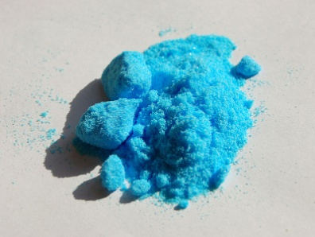
Zeep heeft als nadeel dat het met kalk uit het water een onoplosbaar zout vormt. Dit is de reden van een witte aanslag op verwarmingselementen van vaatwasser en wasmachine.
Kristalwater
Zouten kunnen water opnemen. Water dat zich in een zoutkristal bevindt heet kristalwater. Het zout dat water kan opnemen noemt men zouthydraat (kortweg hydraat).
Materialen als cement en gips zijn voorbeelden van zouten die water in hun kristalrooster kunnen opnemen.
Soms kunnen zouten verkleuren als ze water opnemen. Zo wordt het witte zout kopersulfaat blauw als het water opneemt. Omgekeerd kun je het water er weer uithal door het zout te verwarmen. Kopersulfaat wordt dan weer wit.

Vragen en opdrachten

1 Leg uit hoe het komt dat gedestilleerd water zo zuiver is.

2 Een watermolecuul bevat 3 atomen.
Welke zijn dat? Geef de namen en de scheikundige afkortingen.

3 Leg het verschil uit tussen een enkelvoudige stof en een verbinding.

4 Wat zijn de 3 aggregatietoestanden van water?

5 Benoem de namen van de 6 faseovergangen.
1

2

3

4

5

6

6 Geef een ander woord voor stollen.

7 Geef aan of de overgangen warmte kosten of warmte opleveren.
 | Kost warmte | Levert warmte op
1

2

3

4

5

6

8 Waar of niet waar:
Water van 0 graden Celcius is zwaarder dan water van 4 graden celcius.
0 waar 0 niet waar

9 Hoe hoog is de zuurgraad van zuiver water?

10 Wat is juist:
a) de pH van een zure vloeistof is hoger dan 7
b) de pH van een zure vloeistof is lager dan 7

11 Schaatsenrijders zijn insecten die over het water kunnen lopen. Hoe heet de eigenschap van water die dat veroorzaakt?

12 Leg uit dat gedestilleerd water niet hard kan zijn.

13 Als je blauw kopersulfaat verwarmt wordt het wit en er komt damp van af.
Hoe heet het water dat hier vrijkomt?

